1. |   Paradoxní dvojkužel
RVP pro PV  Vzdělávací oblast: Dítě a svět  Očekávaný výstup dle RVP PV:  - osvojovat si elementární poznatky o okolním prostředí, které jsou dítěti blízké, pro ně smysluplné a přínosné, zajímavé a jemu pochopitelné a využitelné pro další učení a životní praxi |  | Ono se to samo pohybuje do kopce

Pomůcky:
Paradoxní dvojkužel s nakloněnou rovinou

Postup:
- Paradoxní dvojkužel položíme na spodní část nakloněné roviny.
- Kužel se začne pohybovat směrem nahoru.
- Popíšeme celý děj

Bezpečnost:
Při práci s paradoxním dvojkuželem dbáme na bezpečnost, hlavně ochranu proti pádu na žákovy údy. Kužel může mít vyšší hmotnost.


Obrázek:
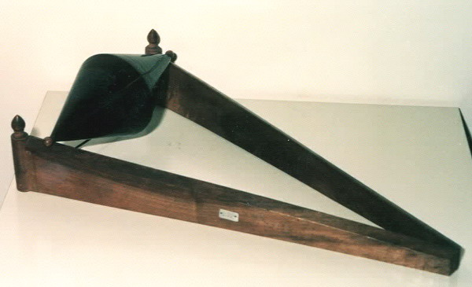
Obr. 1 Paradoxní dvojkužel v konečné fázi pohybu po nakloněné rovině

Závěr:
Paradoxní dvojkužel se zdánlivě pohybuje „sám od sebe“ směrem do kopce.

Věda v pozadí:
Těžiště tuhého tělesa je působiště tíhové síly, která působí na těleso v homogenním tíhovém poli. Poloha těžiště v tělese je dána rozložením látky v tělese.
Paradoxní dvojkužel se sice pohybuje směrem nahoru po nakloněné rovině. Jeho těžiště se ovšem díky konstrukci kužele a nakloněné dráhy pohybuje dolů, proto dojede až na konec dráhy. Opticky se jeví, že jel do kopce, ale při pohledu zboku je patrné, že je těžiště v jednotlivých fázích pohybu jinak vysoko.

